Министерство образования и науки Республики Калмыкии
Управление образования АЦРМО
МОБУ «Троицкая средняя общеобразовательная школа»

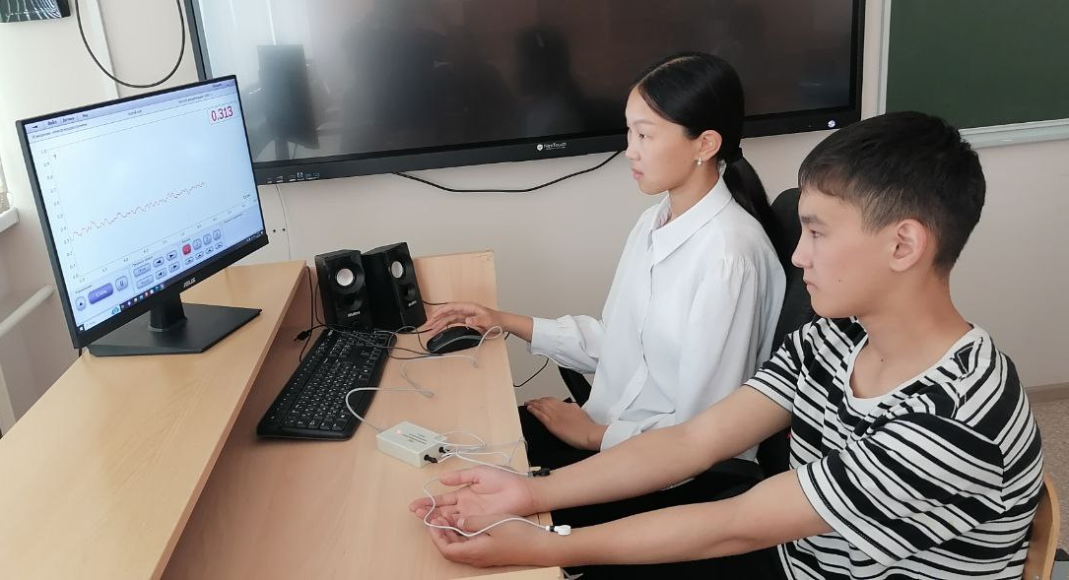

Тема: «Оценка состояния здоровья обучающихся 8-х классов (а,б)».
Номинация: «Человек и его здоровье»
Работу выполнила: Манджулова Данара
Ученица 11 класса.
Руководитель: Лиджиева Анна Зулаевна,
учитель биологии ВКК.
359180, Республика Калмыкия,
Целинный район, село Троицкое,
ул. 50 лет Победы,75,75 А
E-mail: trsosh2020@rk08.ru

с. Троицкое, 2025год

Содержание
 | Введение | 2
I  II  III | Оборудование центра «Точка роста».  Методы и собственные исследования  2.1. Подсчет пульса до и после дозированной нагрузки  2.2. Регистрация и анализ ЭКГ  2.3. Методика развития силы у девушек, мальчиков 12-17 лет.  Заключение | 3  4  4  6  9  14
IV  V | Список использованной литературы  Приложение (фотоальбом) | 15  16

Введение
Здоровье – одно из важных ценностей человека залог его благополучия. Основы здоровья закладываются в детстве, любое отклонение в развитии организма, любая серьезная болезнь в детском, подростковом возрасте сказывается на состоянии здоровья взрослого человека. Здоровье детей является одним из показателей общества. Состояние здоровья строится на сравнение индивидуальных показателей общества.
Состояние здоровья строится на сравнение индивидуальных показателей с принятыми стандартами. Пока не существует единые критерии оценки состояние здоровья, но все же основными считаются показатели диспансеризации. Одним антропометрические показатели.
Исследования некоторых авторов свидетельствуют о более частых и глубоких отклонениях в состоянии здоровья учащихся по мере увеличения учебной нагрузки, нарушения режима дня и гиподинамии.
Еще одной проблемой является быстрый темп современной жизни, рост информации, которые предъявляют организму детей высокие требования. Известные отклонения в состояние здоровья детей достаточно высокие. Недооценка этих отклонений может привести к серьезным последствиям. И не случайно нами выбрана столь актуальная тема для исследования.
Тема:«Оценка состояния здоровья обучающихся 8 классов (а,б)».
Цель исследования:изучить состояние здоровья учащихся, используя комплексные показатели.
Задачи исследования:
- Диагностика состояния здоровья обучающихся 8 классов (а,б) и их физического развития.
- Изучить информацию о показателях, характеризующих здоровье обучающихся 8 классов (а,б)
Объект исследования: здоровье учащихся.
Место выполнения работы: кабинет биологии.
Объект исследования: обучающие 8 классов (а,б)

Методы исследования:
- Наблюдение
- Измерение
- Эксперимент
- Оборудование центра «Точка роста».
Поставляемые в школы современные средства обучения, в рамках проекта центра «Точка роста», содержат как уже известное оборудование, так и принципиально новое. Прежде всего, это цифровые лаборатории с наборами датчиков, позволяющие проводить измерения физических, химических, физиологических параметров окружающей среды и организмов. К ним относятся:
-цифровые микроскопы;
-лабораторные комплексы для учебной практической и проектной деятельности по биологии и экологии;
-комплекты датчиков по биологии, экологии и физиологии;
-комплекты посуды и оборудования для ученических опытов.
Данное оборудование позволяет проводить различные эксперименты и исследования, связанные с биологией. Например, с помощью цифровых микроскопов можно изучать строение клеток и тканей живых организмов, а с помощью лабораторных комплексов — исследовать влияние различных факторов на рост и развитие растений и животных.
Набор «Физиология человека» с комплектом датчиков помогает лучше воспринимать информацию при изучении таких тем, как:
Изучение кровообращения. Реакция ССС на дозированную нагрузку. Зависимость между нагрузкой и уровнем энергетического обмена. Газообмен в лёгких. Механизм лёгочного дыхания.

II. Методы и собственные исследования
  - ПОДСЧЕТ ПУЛЬСА ДО И ПОСЛЕ ДОЗИРОВАННОЙ НАГРУЗКИ.
В исследовании участвовали два класса 8а и 8б, 51 учащийся.Измерение проводилось в течение одного года. (2024-2025гг). Экспериментальная группа сформирована из обучающихся разного пола в количестве 25-8 «а».(7девочек,18 мальчиков);8 «б»-26,(15 девочек, 11 мальчиков).
Пульс определяли пульсометром и датчиком пульса (частоты сердечных сокращений) Releon, ПО Releon Lite.
Цель работы: научиться подсчитывать пульс и определить частоту сокращений сердца; сделать вывод об особенностях его работы в разных условиях.
Основные сведения
Сокращаясь, сердце работает как насос и проталкивает кровь по сосудам, обеспечивая кислородом и питательными веществами и освобождая от продуктов распада клетки. В сердечной мышце в особых клетках периодически возникает возбуждение, и сердце самопроизвольно ритмически сокращается. Центральная нервная система постоянно контролирует работу сердца посредством нервных импульсов. Существует два вида нервных влияний на сердце: один снижают частоту сокращений сердца, другие- ускоряют. Частота сокращений сердца зависит от многих причин- возраста, состояния, нагрузки и др.
При каждом сокращении левого желудочка давление в аорте повышается, и колебание ее стенки распространяется в виде волны по сосудам. Колебание стенок сосудов в ритме сокращений сердца называется пульсом. [1]
Пульс (лат. pulsusудар, толчок) – периодические, связанные с сокращениями сердца колебания объема сосудов , обусловленные динамикой их кровенаполнения и давления в них в течение одного сердечного цикла. У среднестатистического здорового человека нормальный пульс в покое ровняется 60-80 ударам в минуту. Итак, чем экономичнее обменные процессы, тем меньшее количество ударов делает сердце человека за единицу времени, тем больше продолжительность жизни. Если ваша цель – продление жизни, то необходимо следить за эффективностью процесса, а именно за показателями пульса.
Нормальная частота пульса для разных возрастных категорий:
- Ребенок после рождения 140 уд/мин
- От рождения до 1 года 130 уд/мин
- От 1 года до 2 лет 100 уд/мин
- От 3 до 7 лет 95 уд/мин
- От 8 до 14 лет 80 уд/мин
- Средний возраст 72 уд/мин
- Преклонный возраст 65 уд/мин
- При болезни 120 уд/мин
- Незадолго до смерти 160 уд/мин
Порядок проведения работы
- Изучить методические указания, заготовить форму отчета о проведенной работе, в которую внести название и цель работы, основные сведения об изучаемых процессах, схему эксперимента, заготовить таблицу 11.1 для записи результатов измерений и вычислений.
- Надеть клипсу на указательный палец левой руки (рисунок 11.1).
- Подключить клипсу к датчику, а сам датчик подключить к компьютеру или планшетному регистратору через USB разъем.
- Рядом с разъемом для подключения клипсы располагается красный индикатор, который через 5-7 секунд после того, как клипсу надели на палец начнет мигать.
- Запустить программу измерений Releon Lite. Включить измерение кнопкой «Пуск». Для получения более точных показаний исследуемой должен находиться в неподвижном состоянии.
- Через 1-2 минуты снимите показания пульса за одну минуту и запишите их в таблицу 11.1
- Повторить испытания, стоя и после нагрузки (прим. приседания).
- Сравнить полученные результаты, сделать и записать выводы. Ответить на контрольные вопросы.
Вывод: При выполнении физической нагрузки работа сердца существенно меняется: возрастает частота сердечных сокращений и увеличивается объем крови, выталкиваемой сердцем за одно сокращение. В покое сердце тренированного подростка по сравнению с нетренированным работает более экономно, и частота его сердечных сокращений реже.
Но зато вовремя интенсивных занятий пульс и количество крови, выбрасываемое сердцем за одно сокращение,
Достигают больших величин. Следовательно, обеспечивается и лучшее кровоснабжение работающих органов и тканей. Пульс в состоянии покоя был у большинства обучающихся равен 68-70 сокращениям в минуту, что соответствует норме. После приседаний он увеличился до 75-80 ударов в минуту. Данный результат считается хорошим и говорит о здоровом состоянии сердечно-сосудистой системы. У обучающихся, у которых высокие показатели ЧСС, рекомендуем изменение образа жизни. Родители должны оберегать ребенка от психоэмоциональных и физических нагрузок, следить за его режимом дня, обеспечить правильное питание и общее закаливание организма.
  - РЕГИСТРАЦИЯ И АНАЛИЗ ЭКГ
В исследовании участвовали два класса 8а и 8б, 51 учащийся.Измерение проводилось в течение одного года. (2024-2025гг). Экспериментальная группа сформирована из обучающихся разного пола в количестве 25-8 «а».(7девочек,18 мальчиков);8 «б»-26,(15 девочек, 11 мальчиков).
Регистрацию и анализ ЭКГ проводили на датчике ЭКГ Releon, ПО Releon Lite.
Цель работы: ознакомится с методом электрокардиографии обучающихся 8-х классов (а,б).
Задачи работы:
- Ознакомиться с методом электрокардиографии;
- Снять электрокардиограмму;
- Интерпретировать результаты электрокардиограммы.
Основные сведения
Возникающие на поверхности сердца в процессе возбуждения изменения электрических зарядов создают в окружающем его пространстве динамические электрические токи, которые могут быть зарегистрированы в виде переменной разности потенциалов на поверхностные покровах организма двумя электродами, наложенными на разные участки поверхности тела.
Регистрируемая кривая – электрокардиограмма (ЭКГ) – отражает изменения электрического поля сердца при возникновении, распространении и исчезновении возбуждения в разных отделах сократительного миокарда в течение сердечного цикла.
Электрокардиограмма сердце является одним из самых эффективных и распространенных способов диагностики заболеваний сердечно-сосудистой системы.
В основе метода – анализ кривой, которая является одним из самых эффективных и распространенных способов диагностики заболеваний сердечно-сосудистой системы.
Анализ ЭКГ позволяет оценить суммарную электрическую активность сердца, в том числе частоту и ритмичность генерации импульсов в водителе ритма, а также его локализацию в сердце, последовательность проведения возбуждения по сердцу в течение сердечного цикла, амплитуду суммарных электрических потенциалов, скорость проведения возбуждения по проводящей системе и рабочему миокарду. В связи с этим, а также благодаря простоте метода электрокардиография широко применяется в клинике для оценки состояния, проводящей системе и рабочего миокарда.
Электрокардиография (ЭКГ) – является неинвазивным тестом, проведение которого позволяет получать ценную информацию о состоянии сердца. Суть данного метода состоит в регистрации электрических потенциалов, возникающих во время работы сердца и в их графическом отображении на дисплее или бумаге. [4]
Для регистрации ЭКГ у человека применяются три стандартных отведения. Датчик ЭКГ работает по первому отведению.
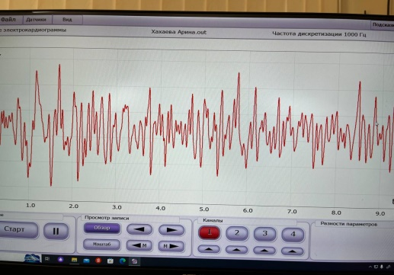
При получении кардиограммы с помощью цифровой лаборатории на экране компьютера отображаются данные (рисунок 2), которые необходимо правильно интерпретировать:
P – сокращение предсердий;
PQ – горизонтальная линия, переход разряда от предсердий через атриовентрикулярный узел на желудочки. Зубец Q может отсутствовать в норме;
QRS – желудочковый комплекс, наиболее часто использующий в диагностике элемент;
R – возбуждение желудочков;
S – расслабление миокарда;
T – расслабление желудочков;
ST – горизонтальная линия, восстановление миокарда;
С помощью курсора в программе ReleonLite можно вычислить частоты сердечных сокращений (ЧСС) для этого нужно с помощью курсора определить время появления пиков R, далее вычислить периоды и посчитать ЧСС. На примере (см. рисунок 2) определим ЧСС:
- Время появления четырех пиков R соответственно равны: 53,42 с; 54,51 с; 55,42 с; 56,29.
- Вычислим периоды кардиоинтервалов для этого вычислим время между пиками. Для кардиоинтервалов 1,2,3 эти периоды будут равны: 0,89 с; 0,91 с; 0,87 с. Вычислим средний период (сложим все три периода и поделим на 3): 0,89. Чтобы вычислить ЧСС нам необходимо воспользоваться формулой:
ЧСС=60/Т, уд/мин
где Т – период, с.
Подставим полученный нами средний период в данную формулу и получим ЧСС равное 67 уд/мин.
Анализируя диаграммы ЭКГ нужно знать всех параметров:
Таблица 1 – параметров кардиограммы у взрослых:

Показатель | Значение, с
QRS | 0,06-0,1
P | 0,07-0,11
Q | 0,07-0,11
T | 0,12-0,28
PQ | 0,12-0,2
ЧСС | 60-80 уд/мин
Таблица 2 – параметров кардиограммы у детей:
Показатель | Значение, с
QRS | 0,06-0,1
P | <0,1
PQ | 0,2
QT | >0,4
ЧСС | До 3-х лет: 100-110 уд/мин  3-5 лет: до 100 уд/мин  6-8 лет: 90-100 уд/мин  9-12 лет: 70-85 уд/мин
Порядок проведения работы
- Используйте датчик ЭКГ цифровой лаборатории для снятия кардиограммы.
- Электроды подключаются следующим образом:
- Подключите измерительный кабель к датчику ЭКГ.
- Запустить измерение кнопкой «Пуск» в Releon Lite
- Снимите кардиограмму ЭКГ.
Оценка результатов и ход анализа ЭКГ
- Ритмичность сердечных сокращений характеризуется постоянством продолжительности сердечных циклов (интервалов RR). Для ее оценки измерьте не менее 3-х или 5-ти интервалов RR (расстояние между верхушками зубцов двух последовательных сердечных циклов) и рассчитайте среднюю продолжительность одного цикла.
Сделайте вывод, исходя из того, что если продолжительность каждого из взятых циклов не отличается от среднего значения более чем на 10%, то ритм считается правильным. При большем отклонении делают выводы о неправильном ритме, или аритмии. [2]
- Частота сердечных сокращений (ЧСС) характеризуется числом сердечных сокращений в минуту. Для ее определения среднюю продолжительность одного сердечного цикла (время интервала RR), выраженную в секундах, подставьте формулу:
ЧСС=60/RR.
- Сделайте выводы, исходя из того, что ЧСС, равна 60-80 уд/мин, свидетельствует о нормокардии, замедление ЧСС (менее 60 уд/мин) – о брадикардии, ускорение ЧСС (более 80 уд/мин) – о тахикардии.
4.1.Интервал PQ измеряется от начала зубца P до начала зубца Q. В норме он составляет 0,12-0,20 с у взрослых, 0,10-0,13 с у детей.
4.2.Длительность зубца P в норме: восходящая часть не более 0,05 с, нисходящая – не более 0,05с.
4.3.Сегмент P-Q измеряется от конца зубца P до начала зубца Q. В норме он равен не более 0,1 с.
4.4.Комплекс QTRS измеряется от начала зубца Qдо конца зубца S. В норме составляет 0.06-0,1 с.
4.5.Сегмент ST (отрезок от конца комплекса QRS до начала зубца T) указывает на то, что миокард желудочков полностью охвачен возбуждением. Зубец T соответствует процессам прекращения возбуждения желудочков. По форме T напоминает треугольник с закругленной вершиной.
4.6.Интервал QRST, называемый электрический систолой, в норме должен продолжаться для мужчин 0,32/RRс, для женщин – 0,4/RR с.
5. Полученные результаты внесите в тетрадь протоколов опытов. Сравните их с нормальными значениями.
5.1.При анализе ЭКГ обратите внимание на изменение положения сегментов и интервалов относительно изолинии (подъем, опускание, наклоны).
5.2.Вольтаж зубцов характеризует интенсивность процессов возбуждения в сердце, а длительность интервалов – время возбуждения отделов сердца.
5.3.Заключение об автоматии делается по результатам анализа правильности ритма сердца, ЧСС, локализации водителя ритма.
6. Локализацию водителя ритма определите по последовательности и направлению зубцов ЭКГ с учетом ЧСС.
6.1.Сделайте вывод, исходя из того, что локализация водителя ритма в синоартериальном узле характеризуется правильным расположением и направлением зубцов ЭКГ. Такой ритм называется синусовым.
6.2.При локализации пейсмеккера в атриовентрикулярном узле ЧСС будет 40-60 уд/мин, зубец P – отрицательным и может располагаться перед комплексом QRST, накладываться на желудочковый комплекс или вовсе не определяться. Такой ритм называется атриовентрикулярным.
7. Заключение о проведении возбуждения по сердечной мышце состоит из двух частей: заключение о положении электрической оси сердца и о функциональной целостности проводящей системы сердца.
7.1.Заключение о положении электрический оси сделайте при сравнении амплитуд зубцов R в трех стандартных отведениях ЭКГ. В норме электрическая ос сердца совпадает с анатомической. На ЭКГ это отражается соотношении зубцов R 2 >R 1 >R 3, которое называют нормограммой.
7.2.При отклонении электрической оси вправо на ЭКГ определяется правограмма, для которой характерно соотношение R3 >R2 >R1. Правограмма говорит о вертикальном анатомическом смещении оси сердца, или нарушении проведения возбуждения по правому желудочку
7.3.При отклонении электрической оси сердца влево на ЭКГ определяется левограмма, для которой характерно соотношение R1>R2 >R3. Левограмма свидетельствует о горизонтальном анатомическом смещении оси сердца, или о нарушении проведения возбуждения по левому желудочку.
7.4.Заключение о функциональной целостности проводящей системы сердца сделайте на основании анализа продолжительности зубцов интервалов на ЭКГ.
8. Эталон заключения по ЭКГ
8.1.Синусовая аритмия с частотой сердечных сокращений 47 – 79 в мин.
Электрическая ось сердца не отклонена.
8.2.Дыхательная синусовая аритмия у молодых людей – физиологическое явление, связанное с изменением тонуса блуждающего нерва.
8.3.Вдох учащает ритм сердца, а выдох – замедляет его.
8.4.Для подтверждения дыхательного характера аритмии может быть выполнена регистрация ЭКГ на фоне задержки дыхания.
Вывод: анализ ЭКГ показал, 62 % обучающихся страдают тахикардией. Причиной могут быть сильные физические нагрузки, психоэмоциональные перегрузки, инфекционные и вирусные заболевания, сопровождающиеся повышением температуры тела; 82% показатели ЭКГ в норме. Показатели могут меняться, так как обучающиеся – подростки, в подростковом возрасте показатели нестабильные, причинами могут быть быстрый рост, вызывающий железодефицитную анемию;вредные привычки; увлечение диетами; плохая физическая подготовка; психофизическая утомляемость.
Рекомендации: Пройти УЗИ сердца (Эхо-КГ) – позволяет увидеть строение сердца, нарушение структуры, визуализировать крупные сосуды и сердечные клапаны и камеры, толщину стенок органа, оценить его сократительную функцию. УЗИ позволяет увидеть пороки сердца. Анализ крови на гормоны щитовидной железы. Клинический анализ крови направленный на выявление анемии. [3]
2.3. Методика развития силы у девушек, мальчиков 12-17 лет
В исследовании участвовали два класса 8а и 8б, 51 учащийся.Измерение проводилось в течение одного года. (2024-2025гг). Экспериментальная группа сформирована из обучающихся разного пола в количестве 25-8 «а».(7девочек,18 мальчиков);8 «б»-26,(15 девочек, 11 мальчиков).
Наиболее благоприятные развития силы у девушек с 11-12 до 15-16 лет.
12-14 лет – возраст для абсолютной силы, 17-22 – для выносливости.
Основной задачей силовых тренировок у девочек является развитие
крупных групп мышц спины и живота, от которых зависит правильная
осанка, а также групп мышц. Которые плохо развиваются в повседневнойжизни. Грамотно организованные занятия по развитию силы благотворновлияют на здоровье и физическое развитие. Вред может быть нанесен толькочрезмерными, неправильно спланированными нагрузками. Методы развитиясиловой выносливости связаны с небольшими отягощениями, быстроснижающими жировой компонент массы тела, способствующими не толькоэстетической коррекции телосложении, но и приводящими к увеличениюсилы и укреплению связочного аппарата.
На уроках физического воспитания включение статических упражнений показало, что в течение одного учебного года наблюдается увеличение динамики результатов в плане увеличения силы физических упражнений учащихся, которые связаны с силовой выносливостью.
- Выполнять упражнения для профилактики усталости и избыточного
напряжения тела, повышения их эффективности в процессе работы и
тренировочной деятельности. [6]
-Осуществлять общеразвивающие упражнения, которые влияют на
развитие основных физических качеств (сила, скорость, сопротивление,
гибкость и координация).
Цель силовой тренировки в возрасте от 14-18 лет – формирование мощного мышечного корсета, защищающего и поддерживающего туловища и внутренние органы, т.е. создание базы для дальнейших силовых нагрузок.
В исследовании приняли участие обучающиеся двух возрастных категорий: 13–14 лет обоих полов. У всех участников проводили измерение силовых показателей мышц-сгибателей запястья и пальцев методом динамометрии.
Динамометрия – метод измерения силы сокращения различных групп мышц. Так как сила сокращения отдельных мышечных групп до известных пределов может считаться пропорциональной степени развития всей мышечной системы в целом, то показания динамометра характеризуют степень физического развития. Единицей изменения силы является ньютон (Н).
Для измерения мышечной силы кисти руки датчик силы цифровой лаборатории по физиологии. Во время снятия показаний участник был максимально расслаблен, находился в положении сидя, ноги были согнуты в коленях, локти лежали на столе, спина прямая. Показания снимались в три замера с небольшими интервалами. Прямая рука с динамометром отводилась в сторону, и ученик сжимал кисть изо всех сил. Тест проводился каждой рукой поочерёдно.
На первом этапе измеряли силу мышц кисти руки у подростков 13–14 лет. После получения средних показателей правой и левой рук результаты сравнивались по гендерному признаку, был рассчитан коэффициент асимметрии. Коэффициент асимметрии (КА) рассчитали по формуле: КА = (ПР – Л) / (ПР + Л) х 100 %, где ПР – показатель правой руки, Л – показатель левой руки.
Вывод: Динамометрия – это важный элемент антропометрии, который нашел свое применение в физиологии, спортивной медицине, гигиене спорта. Благодаря показателям абсолютной и относительной величины силы производится оценка степени физического развития человека.
- Заключение.
Подводя итоги исследовательской работы, я считаю, что поставленные задачи для достижения цели выполнены. В процессе работы собран фактический материал по всем запланированным показателям, проводились наблюдения, освоены новые методики, приобретены практические навыки оценки состояния здоровья. Полученные результаты представлены в виде таблиц. Изучение взаимосвязи показателей, их характеристики позволили установить следующие результаты:
- При выполнении физической нагрузки работа сердца существенно меняется:возрастаетчастота сердечных сокращений и увеличивается объем крови, выталкиваемой сердцем за одно сокращение.
- Анализ ЭКГ показал, 62 % обучающихся страдают тахикардией. Причиной могут быть сильные физические нагрузки, психоэмоциональные перегрузки, инфекционные и вирусные заболевания, сопровождающиеся повышением температуры тела; 82% показатели ЭКГ в норме.
- Динамометрия – метод измерения силы сокращения различных групп мышц. Так как сила сокращения отдельных мышечных групп до известных пределов может считаться пропорциональной степени развития всей мышечной системы в целом, то показания динамометра характеризуют степень физического развития.
IV. Список использованной литературы
1. Апанасенко Г.Л. Диагностика индивидуального здоровья// Валеология.-2002,-№3-С.27-31.
2. Андреева Н.Д. Развитие понятий по экологии человека в курсе школьной биологии, СПб.,1992.
3. Зайцев Г.К. Школьнаявалеология. Педагогические основы обеспечения здоровья учащихся и учителей.-2-еизд.-СПб.,1998.
4. Липатов П.И., Липатова Л.К. Учебно-методический комплекс. Основы антропологии с элементами генетики человека.- Ростов.1999.
5.Талызина Н.Ф. Управление процессом усвоения знаний (психологические основы). – М.,1984.
6.Показатели кистевой силы у детей 11-14 лет...

V.Приложение (фотоальбом).
- Результаты ЧСС 8 «а» класс. Таблица 1
Фамилия, имя | Возраст | ЧСС в покое | ЧСС после приседаний | Через 3 минуты ЧСС | Кислород
Ученик 1 | 14 лет | 73 | 78 | 87 | 97
Ученик 2 | 14 лет | 78 | 87 | 90 | 98
Ученик 3 | 13 лет | 65 | 70 | 73 | 98
Ученик 4 | 14 лет | 106 | 134 | 119 | 96
Ученик 5 | 13 лет | 69 | 85 | 92 | 98
Ученик 6 | 13 лет | 97 | 113 | 116 | 98
Ученик 7 | 14 лет | 69 | 79 | 82 | 98
Ученик 8 | 14 лет | 72 | 106 | 78 | 96
Ученик 9 | 14 лет | 69 | 150 | 116 | 99
Ученик 10 | 14 лет | 78 | 93 | 96 | 99
Ученик 11 | 14 лет | 78 | 92 | 95 | 97
Ученик 12 | 14 лет | 116 | 128 | 131 | 99
Ученик 13 | 14 лет | 68 | 117 | 119 | 98
Ученик 14 | 13 лет | 74 | 88 | 91 | 97
Ученик 15 | 14 лет | 90 | 115 | 87 | 98
Ученик 16 | 14 лет | 68 | 81 | 84 | 96
Ученик 17 | 14 лет | 70 | 85 | 88 | 97
Ученик 18 | 14 лет | 74 | 87 | 90 | 95
Ученик 19 | 14 лет | 72 | 142 | 77 | 96
Ученик 20 | 14 лет | 84 | 96 | 99 | 99
Ученик 21 | 14 лет | 75 | 86 | 89 | 97
Ученик 22 | 14 лет | 78 | 91 | 94 | 98
Ученик 23 | 14 лет | 80 | 135 | 107 | 95
Ученик 24 | 14 лет | 76 | 90 | 93 | 96
Ученик 25 | 14 лет | 73 | 85 | 88 | 98

8 «а» класс (девочки) сила кисти. Таблица 2
Фамилия и имя | Возраст | Девочки
Фамилия и имя | Возраст | Правая  рука | Левая  рука
Ученик 1 | 14 лет | 18,32 | 15.52
Ученик 2 | 14 лет | 21,48 | 13,23
Ученик 3 | 14 лет | 24,56 | 20,66
Ученик 4 | 14 лет | 23,82 | 13,72
Ученик 5 | 14 лет | 20,71 | 16,88
Ученик 6 | 14 лет | 25,65 | 23,18
Ученик 7 | 14 лет | 28,70 | 26,46

8 «а» класс (мальчики) сила кисти. Таблица 3
Фамилия и имя | Возраст | Мальчики
Фамилия и имя | Возраст | Правая  рука | Левая  рука
Ученик 1 | 14 лет | 28,42 | 26,22
Ученик 2 | 14 лет | 33,39 | 30,88
Ученик 3 | 14 лет | 35,74 | 31,47
Ученик 4 | 14 лет | 36,34 | 27,43
Ученик 5 | 14 лет | 32,59 | 29,33
Ученик 6 | 14 лет | 27,83 | 24,66
Ученик 7 | 14 лет | 42,02 | 29,83
Ученик 8 | 14 лет | 34,25 | 28,74
Ученик 9 | 14 лет | 38,05 | 33,51
Ученик 10 | 14 лет | 37,21 | 25,45
Ученик 11 | 14 лет | 29,97 | 23,07
Ученик 12 | 14 лет | 26,35 | 22,18
Ученик 13 | 14 лет | 39,77 | 36,29
Ученик 14 | 14 лет | 44,45 | 36,39
.Ученик 15 | 14 лет | 51,07 | 37,81
Ученик 16 | 14 лет | 45,11 | 34,17
Ученик 17 | 14 лет | 32,05 | 23,54
Ученик 18 | 14 лет | 39,16 | 28,32
8 б класс (мальчики) сила кисти. Таблица 1
Фамилия и имя | Возраст | Мальчики
Фамилия и имя | Возраст | Правая  рука | Левая  рука
Ученик 1 | 14 лет | 44,71 | 25,45
Ученик 2 | 14 лет | 59,07 | 30,88
Ученик 3 | 14 лет | 49,28 | 40,36
Ученик 4 | 14 лет | 44,45 | 36,39
Ученик 5 | 14 лет | 42,02 | 22,89
Ученик 6 | 14 лет | 38,05 | 34,71
Ученик 7 | 14 лет | 33,39 | 28,42
Ученик 8 | 14 лет | 39,32 | 37,81
Ученик 9 | 14 лет | 32,47 | 29,33
Ученик 10 | 14 лет | 36,34 | 27,43
Ученик 11 | 14 лет | 28,42 | 26,22

8 б класс (девочки) сила кисти. Таблица 2
Фамилия и имя | Возраст | Девочки
Фамилия и имя | Возраст | Правая  рука | Левая  рука
Ученик 1 | 14 лет | 24,79 | 22,92
Ученик 2 | 14 лет | 22,39 | 17,78
Ученик 3 | 14 лет | 18,92 | 15,52
Ученик 4 | 14 лет | 21,48 | 13,23
Ученик 5 | 14 лет | 23,82 | 13,62
Ученик 6 | 14 лет | 20,84 | 11,97
Ученик 7 | 14 лет | 19,71 | 14,72
Ученик 8 | 14 лет | 16,43 | 13,81
Ученик 9 | 14 лет | 22,92 | 20,39
Ученик 10 | 14 лет | 21,79 | 17,48
Ученик 11 | 14 лет | 27,00 | 24,92
Ученик 12 | 14 лет | 28,70 | 26,56
Ученик 13 | 14 лет | 25,65 | 23,18
Ученик 14 | 14 лет | 29,56 | 27,66
Ученик 15 | 14 лет | 25,74 | 22,42

- Результаты ЧСС 8 «б» класс. Таблица 3
Фамилия  имя | Возраст | ЧСС в покое | ЧСС после приседаний | Через 3 минуты ЧСС | Кислород
Ученик 1 | 14 лет | 84 | 99 | 95 | 97
Ученик 2 | 13 лет | 98 | 135 | 107 | 99
Ученик 3 | 14 лет | 119 | 142 | 123 | 89
Ученик 4 | 14 лет | 89 | 116 | 113 | 95
Ученик 5 | 14 лет | 71 | 142 | 89 | 97
Ученик 6 | 14 лет | 72 | 106 | 78 | 96
Ученик 7 | 14 лет | 90 | 114 | 111 | 97
Ученик 8 | 14 лет | 84 | 96 | 99 | 98
Ученик 9 | 14 лет | 97 | 107 | 110 | 95
Ученик 10 | 14 лет | 70 | 85 | 88 | 97
Ученик 11 | 14 лет | 78 | 98 | 101 | 99
Ученик 12 | 14 лет | 80 | 125 | 128 | 98
Ученик 13 | 14 лет | 73 | 90 | 93 | 96
Ученик 14 | 14 лет | 69 | 79 | 82 | 97
Ученик 15 | 14 лет | 90 | 112 | 115 | 99
Ученик 16 | 14 лет | 73 | 78 | 87 | 97
Ученик 17 | 14 лет | 85 | 109 | 112 | 96
Ученик 18 | 14 лет | 65 | 70 | 73 | 95
Ученик 19 | 14 лет | 87 | 103 | 106 | 98
Ученик 20 | 14 лет | 97 | 111 | 113 | 98
Ученик 21 | 14 лет | 116 | 128 | 131 | 99
Ученик 22 | 14 лет | 72 | 142 | 145 | 97
Ученик 23 | 14 лет | 95 | 115 | 118 | 98
Ученик 24 | 14 лет | 82 | 102 | 105 | 96
Ученик 25 | 14 лет | 74 | 87 | 90 | 96
Ученик 26 | 14 лет | 84 | 97 | 100 | 95

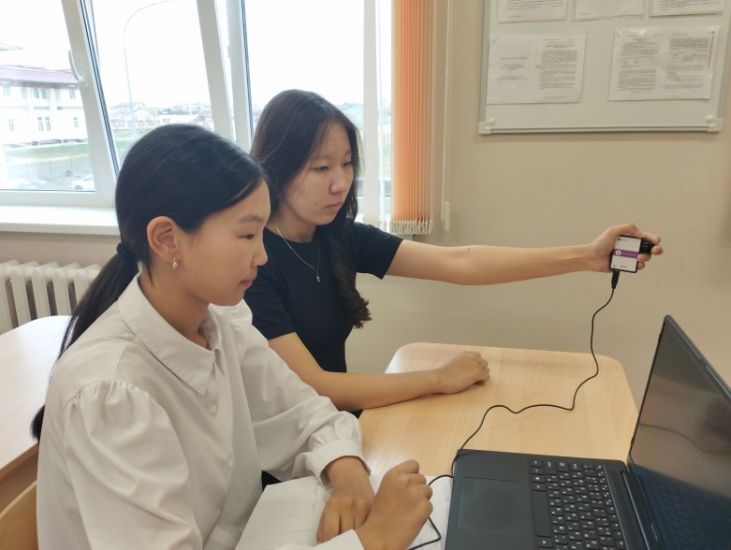
Определение силы кисти

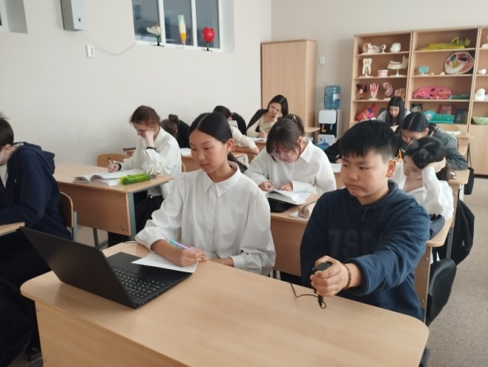

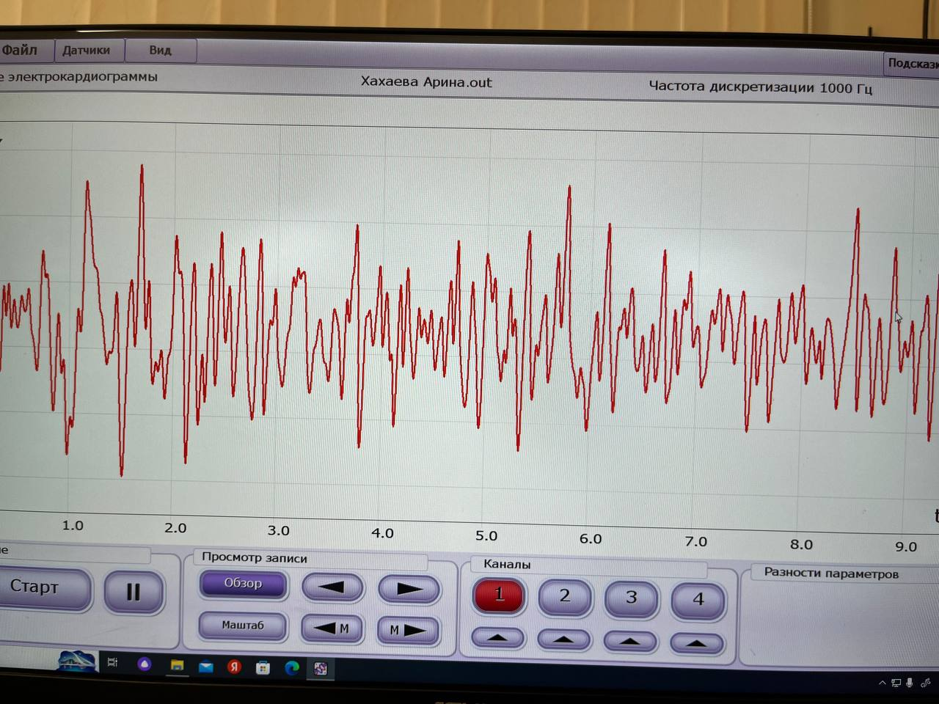
Регистрация и анализ ЭКГ

Регистрация и анализ ЭКГ

Подсчет пульса до и после дозированной нагрузки.


